$$問題:\sqrt{\left(R+j2πfL\right)\left(G+j2πfC\right)}=α+jβとするとき、αとβを求めよ。$$

解答:

両辺を2乗すると、

$$\left(R+j2πfL\right)\left(G+j2πfC\right)$$

$$=RG-{\left(2πf\right)}^{2}LC+j2πf\left(CR+LG\right)=α^{2}-β^{2}+j2αβ･･･\text{☆}$$

である。これを $A+j2B$ とおく。

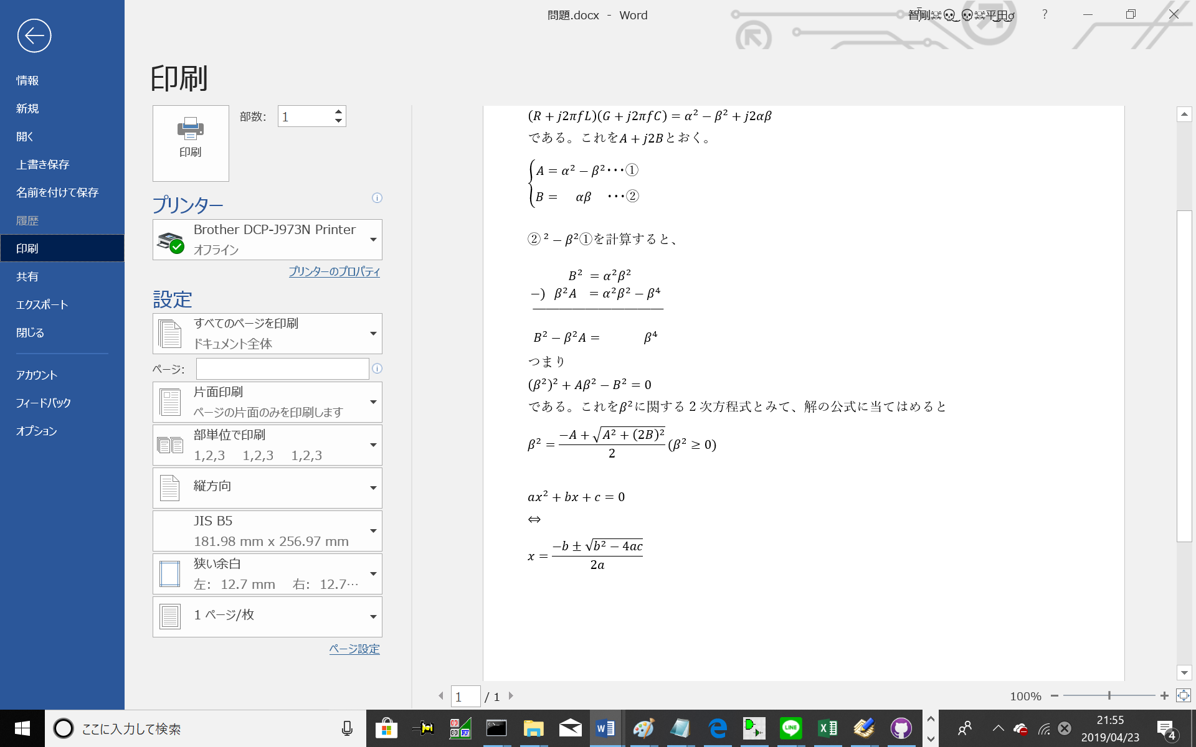

$$\left\{\begin{aligned}A=α^{2}-β^{2}･･･① \\ B= αβ ･･･②\end{aligned}\right.$$

$② ^{2}-β^{2}①$ を計算すると、

$$\begin{matrix} { B}^{2} =α^{2}β^{2} \\ -) β^{2}A =α^{2}β^{2}-β^{4} \\ ￣￣￣￣￣￣￣￣￣￣ \\ B^{2}-β^{2}A= β^{4} \end{matrix}$$

つまり

$${\left(β^{2}\right)}^{2}+Aβ^{2}-B^{2}=0$$

である。これを $β^{2}$ に関する2次方程式とみて、解の公式に当てはめると

$$β^{2}=\frac{-A+\sqrt{A^{2}+{\left(2B\right)}^{2}}}{2}$$

となる。

$$\left(β^{2}≥0なので、\frac{-A-\sqrt{A^{2}+{\left(2B\right)}^{2}}}{2}は不適\right)$$

よって

$$β=\sqrt{\frac{1}{2}\left(-A+\sqrt{A^{2}+{\left(2B\right)}^{2}}\right)}$$

また、②より、

$$α=\frac{B}{β}$$

$$=\frac{B}{\sqrt{\frac{1}{2}\left(-A+\sqrt{A^{2}+{\left(2B\right)}^{2}}\right)}}$$

$$=\frac{B∙\sqrt{\left(-A-\sqrt{A^{2}+{\left(2B\right)}^{2}}\right)}}{\sqrt{\frac{1}{2}\left(-A+\sqrt{A^{2}+{\left(2B\right)}^{2}}\right)}\sqrt{\left(-A-\sqrt{A^{2}+{\left(2B\right)}^{2}}\right)}}$$

$$=\frac{B∙\sqrt{\left(-A-\sqrt{A^{2}+{\left(2B\right)}^{2}}\right)}}{\sqrt{\frac{1}{2}\left(A^{2}-A^{2}+{\left(2B\right)}^{2}\right)}}$$

$$=\frac{B∙\sqrt{\left(-A-\sqrt{A^{2}+{\left(2B\right)}^{2}}\right)}}{B\sqrt{2}}$$

$$α=\sqrt{\frac{1}{2}\left(-A-\sqrt{A^{2}+{\left(2B\right)}^{2}}\right)}$$

ここで、 $A^{2}+{\left(2B\right)}^{2}$ は☆より $$A^{2} +{\left(2B\right)}^{2}$$

$$={\left(RG-{\left(2πf\right)}^{2}LC\right)}^{2} +{\left(2πf\left(CR+LG\right)\right)}^{2}$$

$$={\left(RG\right)}^{2}-2RG{\left(2πf\right)}^{2}LC+{\left(2πf\right)}^{4}{\left(LC\right)}^{2} +{\left(2πf\right)}^{2}\left({\left(CR\right)}^{2}+2CRLG+{\left(LG\right)}^{2}\right)$$

$$={\left(RG\right)}^{2}+{\left(2πf\right)}^{4}{\left(LC\right)}^{2} +{\left(2πf\right)}^{2}{\left(CR\right)}^{2}+{\left(2πf\right)}^{2}{\left(LG\right)}^{2}$$

簡単化できるか(＝項を減らせるか)試みよう。まずRで括れるだけ括りたいので、Rを因数に持つ項を左に集める。

${\left(RG\right)}^{2} +{\left(2πf\right)}^{2}{\left(CR\right)}^{2}+{\left(2πf\right)}^{4}{\left(LC\right)}^{2}+{\left(2πf\right)}^{2}{\left(LG\right)}^{2}$

括る

$$R^{2}(G^{2}+{\left(2πf\right)}^{2}C^{2})+{\left(2πf\right)}^{4}{\left(LC\right)}^{2}+{\left(2πf\right)}^{2}{\left(LG\right)}^{2}$$

Rで括られていない項の共通因数は、 ${\left(2πf\right)}^{2}L^{2}$ である。これで括る。

$$R^{2}(G^{2}+{\left(2πf\right)}^{2}C^{2})+{\left(2πf\right)}^{2}L^{2}\left({\left(2πf\right)}^{2}C^{2}+G^{2}\right)$$

2項になった。(偶然ではあるが、)2項は共通因数を持ち、それは ${\left(2πf\right)}^{2}C^{2}+G^{2}$ である。

これで括ると、

$$\left(R^{2}+{\left(2πf\right)}^{2}L^{2}\right)\left({\left(2πf\right)}^{2}C^{2}+G^{2}\right)$$

$=\left(R^{2}+4π^{2}f^{2}L^{2}\right)\left(G^{2}+4π^{2}f^{2}C^{2}\right)$･･･③

また、☆より $A=RG-4π^{2}f^{2}LC$･･･④

③④より

$$β=\sqrt{\frac{1}{2}\left(\sqrt{\left(R^{2}+4π^{2}f^{2}L^{2}\right)\left(G^{2}+4π^{2}f^{2}C^{2}\right)}-\left(RG-4π^{2}f^{2}LC\right)\right)}$$

$$α=\sqrt{\frac{1}{2}\left(\sqrt{\left(R^{2}+4π^{2}f^{2}L^{2}\right)\left(G^{2}+4π^{2}f^{2}C^{2}\right)}+\left(RG-4π^{2}f^{2}LC\right)\right)}$$